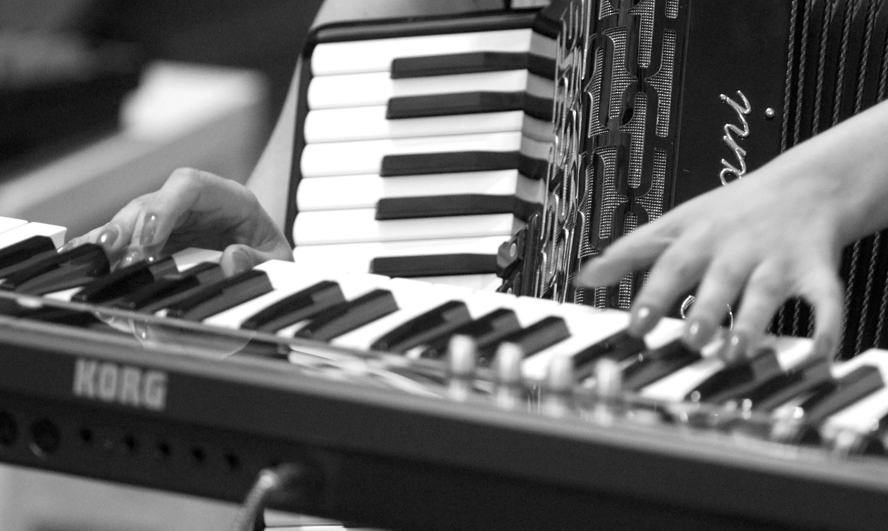

Musicista e psicologa. Inizia a studiare pianoforte all’età di cinque anni. Consegue poi gli successivamente gli studi in pianoforte presso il conservatorio di Musica G.Martucci (Sa). Contemporaneamente allo studio di brani classici per pianoforte, intraprende, negli stessi anni, lo studio della fisarmonica come secondo strumento, dedicandosi principalmente al repertorio francese. Dopo anni di studio di repertorio classico per pianoforte, decide di dedicarsi all’approfondimento dell’utilizzo delle tastiere nella musica contemporanea, interessandosi all’utilizzo e alla programmazione di sintetizzatori. Inizia così, un’attività concertistica in Italia e all’estero (Transilvania, Lituania, Bulgaria, Inghilterra, Svizzera, Germania) legata all’utilizzo dello strumento in ambito pop/rock collaborando con varie band. Contemporaneamente si laurea in psicologia (laurea quinquennale vecchio ordinamento) ponendo attenzione alla psicologia sociale e dei gruppi e alle varie applicazioni in ambito musicale della disciplina. Nell’interessarsi alla musica elettronica, approfondisce lo studio del theremin. Ciò diventa occasione per allestire lo spettacolo “Passaggi” con la ballerina T. Cesarini, creando e arrangiando brani originali per tastiera, fisarmonica e theremin.

